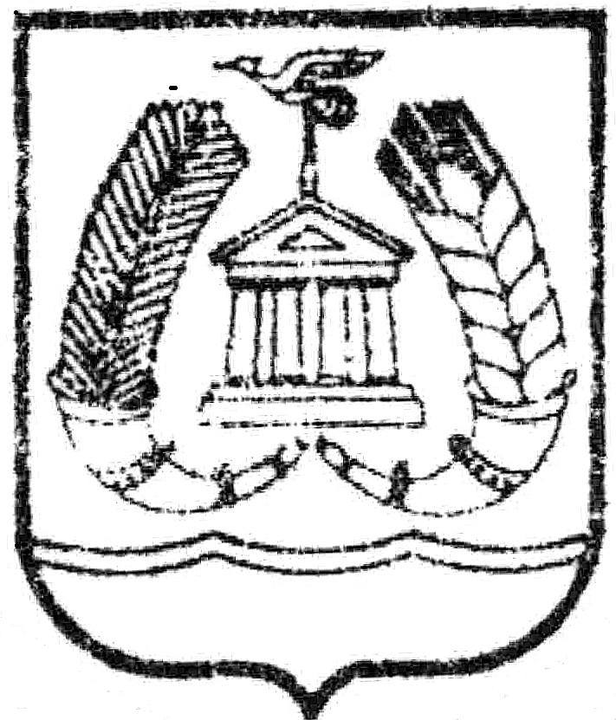

СОВЕТ ДЕПУТАТОВ
ГАТЧИНСКОГО МУНИЦИПАЛЬНОГО РАЙОНА
ЛЕНИНГРАДСКОЙ ОБЛАСТИ

Р Е Ш Е Н И Е

от 23 декабря 2011 г. № 191

О внесении дополнений в приложение №1 к решению Совета депутатов Гатчинского муниципального района от 24.12.2010 г. № 121 « Об утверждении тарифов на платные услуги, предоставляемые муниципальным учреждением «Информационно - краеведческий музейный центр Гатчинского муниципального района»

С целью повышении качества и эффективности предоставления услуг в сфере культуры Гатчинского муниципального района, руководствуясь Федеральным Законом «Об общих принципах организации местного самоуправления в Российской Федерации» № 131-ФЗ от 06.10.2003 г., ч.2 ст.44 Конституции РФ, ст. 12 «Основ законодательства Российской Федерации о культуре» от 09.10.1992 № 3612-I, Указом Президента РФ № 431 от 05.05.1992 г. «О мерах по социальной поддержке многодетных семей», ч.2 Постановления Правительства РФ от 12.11.1999 г. № 1242 «О порядке бесплатного посещения музеев лицами, не достигшими восемнадцать лет», Уставом Гатчинского муниципального района

Совет депутатов Гатчинского муниципального района
Р Е Ш И Л:

1. Внести следующие дополнения в приложение № 1 к решению Совета депутатов Гатчинского муниципального района от 24.12.2010 г. № 121 «Об утверждении тарифов на платные услуги, предоставляемые муниципальным учреждением «Информационно - краеведческий музейный центр Гатчинского муниципального района»
1.1. раздел «Примечание» дополнить следующими словами:
Право на бесплатное посещение музеев, при предоставлении документа установленного образца, имеют следующие категории граждан Российской Федерации (льгота не распространяется на экскурсионные услуги):
- дети – инвалиды (право на бесплатное посещение распространяется на одного сопровождающего),
- дети, находящиеся в домах и школах-интернатах (по предварительной заявке),

- военнослужащие срочной службы (солдаты, матросы, сержанты, старшины)
- лица, подвергшиеся воздействию радиации вследствие катастрофы на Чернобыльской АЭС, испытаний на Семипалатинском полигоне и приравненные к ним категории граждан,
- студенты высших учебных заведений,
- дети дошкольного возраста (до 7 лет)
Право на бесплатное посещение музеев 1 раз в месяц (первая среда каждого месяца), имеют следующие категории граждан Российской Федерации:
- многодетные семьи,
- лица, не достигшие восемнадцати лет.

2. Настоящее решение вступает в силу со дня официального опубликования в газете «Гатчинская правда».

Глава
Гатчинского муниципального района А.И. Ильин

